 | РЕСПУБЛИКА АЛТАЙ УСТЬ-КАНСКИЙ РАЙОН МУНИЦИПАЛЬНОЕ ОБРАЗОВАНИЕ УСТЬ-МУТИНСКОЕ СЕЛЬСКОЕ ПОСЕЛЕНИЕ |  |  |  | АЛТАЙ РЕСПУБЛИКАНЫН КАН-ООЗЫ АЙМАКТЫН МОТЫ-ООЗЫ JУРТТЫН МУНИЦИПАЛ ТӦЗӦЛМӦЗИНИҤ  АДМИНИСТРАЦИЯЗЫ
  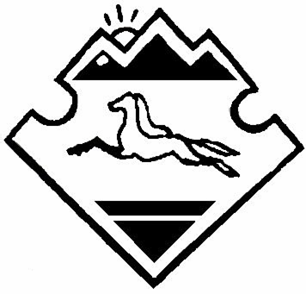
РЕШЕНИЕ
Совета депутатов четвертого созыва восемнадцатой сессии

«30» июля 2019г. с.Усть-Мута №18-2

Об отмене Решения сессии от «29» сентября 2017 г.,№6-5
«Об утверждении Положения о старостах населенных пунктов муниципального образования Усть-Мутинское сельское поселение

Руководствуясь Федеральным законом от 06.10.2003 № 131-ФЗ «Об общих принципах организации местного самоуправления в Российской Федерации», Уставом муниципального образования Усть-Мутинское сельское поселение, рассмотрев заключение №647 от 23 ноября 2019 года Государственно-правового управления Правительства Республики Алтай, рассмотрев протест прокуратуры Усть-Канского района №07-03-2019 от 30.05.2019 г., Совет депутатов Усть-Мутинского сельского поселения

Р Е Ш И Л:
1. Отменить решение сессии от «29» сентября 2017 г.,№6-5 «Об утверждении Положения о старостах населенных пунктов муниципального образования Усть-Мутинское сельское поселение.

2. Настоящее Решение вступает в силу со дня его официального обнародования на информационном стенде администрации сельского поселения и информационном стенде в селе Усть-Мута ул.Центральная 46.

3. Контроль за исполнением данного решения оставляю за собой.

Глава Усть-Мутинского сельского поселения _________ В.А.Тоедов

